# **COMPOSIÇÃO DE TAXA DE B.D.I.**

**BDI = BENEFÍCIO E DESPESAS INDIRETAS (LUCRO E DESPESAS INDIRETAS)**

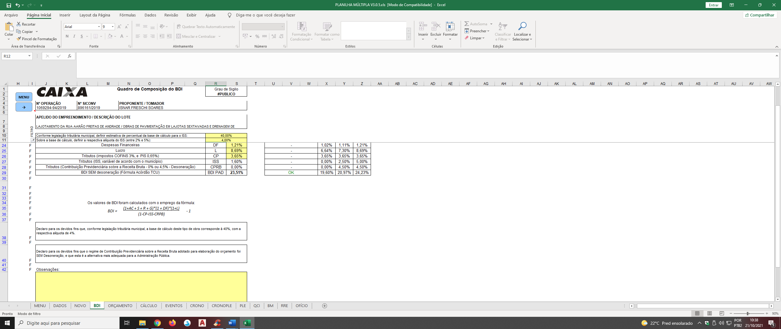

|  |  |
| --- | --- |
| Onde: | Valor adotados: |
| AC = taxa representativa das despesas de rateio da Administração Geral;  SG = taxa representativa de Seguro e Garantia;  R = taxa representativa de Riscos;  DF = taxa representativa das Despesas Financeiras  L = taxa representativa de Lucro;  I = taxa representativa da incidência de Impostos. | AC = 4,00%  SG = 0,74%  R = 0,97%  DF = 1,21%  L = 10,233201252266%  I = 5,65%  Onde: PIS = 0,65%  COFINS = 3,00%  ISS = 2,00% |

Substituindo os valores na Tabela, temos:

**BDI =**

**(1 + (0,040 + 0,0074 + 0,0097)) * (1 + 0,0121) * (1 + 0,10233201252266) /**

**(1 – 0,0565)**

**-1**

**BDI =**

**(1,0571) * (1,0121) * (1,10233201252266) /**

**(0,9435)**

**-1**

**BDI = 25,00%**

Prefeitura do Município de Taguaí, aos 22 dias de setembro de 2023.

**DEIVISON LUCIO RODRIGUES**

Responsável Técnico

Engenheiro Civil

CREA N°5070205291